Grenoble, Mardi 2 mai 2023

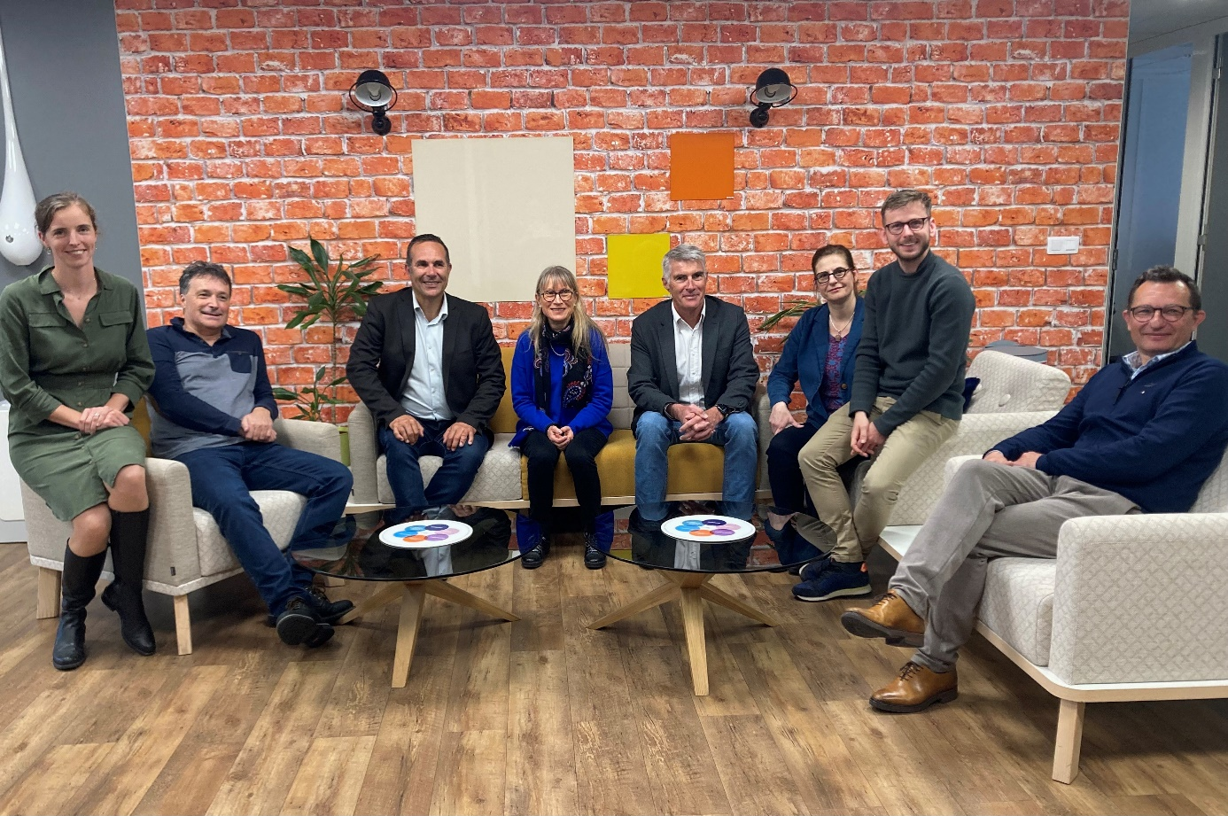
Hélène Lacroute Directrice R&D chez Hydrao, Stéphane Barre chercheur CNRS au LEGI, Gabriel Della Monica CEO d’Hydrao, Christine Melay Cheffe de projet commercialisation chez Linksium, François Hédé Président de Linksium, Gisela Schach chargée d’accompagnement chez Linksium, Thibault Larassa juriste chez Linksium, Franck Eyraud Directeur commercial et marketing chez Hydrao.

HYDRAO-LINKSIUM –CNRS :
Vente de licence pour la fabrication de pico-turbines destinées aux réseaux d’eau potable.

Hydrao, PME basée à Grenoble, collabore avec Linksium afin de rendre autonomes des compteurs d’eau grâce à des pico-turbines. En achetant une licence à Linksium sur ces turbines, Hydrao acquiert les droits d’exploitation d’une technologie issue de plusieurs années de travaux de recherche du CNRS. Cette licence va permettre à Hydrao de fournir un marché de masse.
Hydrao propose aujourd’hui des compteurs d’eau intelligents connectés, Hydrao Meter, qui, grâce à de l’intelligence artificielle, permettent de connaitre les usages de l’eau ou d’identifier les anomalies en temps réel comme des fuites d’eau. Hydrao Meter est une solution simple à installer et performante (temps réel, nouveaux capteurs, électrovanne pilotable à distance, …). Hydrao équipe d’ores et déjà tous ses produits de pico-turbines qui permettent de supprimer les piles et rendre les produits totalement autonomes.

La nouvelle licence va permettre à la PME iséroise de passer à l’échelle afin que les usagers (professionnels, industriels ou particuliers) fassent des économies d’eau en répondant aux nouvelles exigences du « Plan eau » présenté notamment par le président de la République au Lac de Serre-Ponçon le 30 mars 2023. En effet, pour pallier le stress hydrique, une surveillance massive et systématique des réseaux potables est prévue pour contrôler les fuites ou des éléments chimiques nocifs. Cette démarche nécessite l’installation d’un maillage très dense de capteurs connectés autonomes.
Les caractéristiques innovantes des pico-turbines reposent sur les travaux de recherche menés sous la conduite de Stéphane Barre, chercheur CNRS au sein du laboratoire de recherche grenoblois LEGI.Ceux-ci ont fait l’objet du dépôt d’une demande de brevet par le CNRS en copropriété avec GRENOBLE INP et l’UGA. La maturation de la technologie a été accompagnée et financée par Linksium en collaboration avec le CNRS comme établissement valorisateur.
Le transfert de technologies HYDRAO-LINKSIUM-CNRS va permettre d’améliorer des compteurs d’eau et de viser le marché de masse du remplacement des compteurs d’eau de facturation.

Les 3 partenaires

HYDRAO - Smart and Blue
Avec une croissance constante depuis sa création en 2015, Hydrao - Smart and Blue s’est fait connaître pour ses pommes de douches intelligentes destinées à réduire jusqu’à 60% l’eau utilisée pour la douche, auprès du secteur professionnel (hôtellerie, habitat, collectivités), comme auprès du grand public.
Fidèle à ses valeurs, l’entreprise propose aujourd’hui des compteurs d’eau intelligents et connectés Hydrao Meter qui permettent de connaitre exactement ses usages de l’eau ou les anomalies en temps réel grâce à l’intelligence artificielle. Hydrao - Smart and Blue est une PME de 15 salariés basée à Grenoble .

CNRS ALPES
Le Centre national de la recherche scientifique est une institution publique de recherche parmi les plus reconnues et renommées au monde. Depuis plus de 80 ans, il répond à une exigence d’excellence au niveau de ses recrutements et développe des recherches pluri et interdisciplinaires sur tout le territoire, en Europe et à l’international. Orienté vers le bien commun, il contribue au progrès scientifique, économique, social et culturel de la France. Le lien étroit qu’il tisse entre ses activités de recherche et leur transfert vers la société fait de lui aujourd’hui un acteur clé de l’innovation. Le partenariat avec les entreprises est le socle de sa politique de valorisation. Il se décline notamment via des structures communes avec des acteurs industriels et par la création de start-up, témoignant du potentiel économique de ses travaux de recherche. Le CNRS rend accessible les travaux et les données de la recherche ; ce partage du savoir vise différents publics : communautés scientifiques, médias, décideurs, acteurs économiques et grand public. La circonscription Alpes du CNRS regroupe 70 unités et 2300 agents, au cœur de l’innovation et de l’écosystème du sillon alpin. https://www.cnrs.fr/alpes

LINKSIUM
Linksium est la société d’accélération du transfert de technologies (SATT) des laboratoires de recherche de Grenoble Alpes vers le monde de l’entreprise. Linksium privilégie la création de startups qui deviennent les vecteurs du transfert de technologies. Linksium fait partie du réseau des 13 SATT françaises spécialisées sur les phases amont des projets d’innovation technologique. Linksium est une société privée à capitaux publics qui bénéficie d’un engagement de l’Etat via le Programme d’investissements d’avenir (PIA), du soutien de la Région Auvergne Rhône Alpes et de L'Europe (FEDER), et dont les actionnaires sont BPIFrance, CEA, CNRS, Grenoble INP, INRIA, UGA, USMB.. Depuis 2015, avec une dotation de 53M€ investis, Linksium a accompagné 214 projets deeptech, valorisé 171 brevets et a permis la création de 74 startups. https://www.linksium.fr/

Contacts presse

Hydrao - Smart and Blue
Gabriel Della Monica, CEO Hydrao - Smart and Blue - gabrieldm@hydrao.com

Linksium, SATT Grenoble Alpes
Véronique Souverain – Responsable communication – 0614168751 – veronique.souverain@linksium.fr

CNRS :
Pascale Carrel – Responsable communication CNRS délégation Alpes - pascale.carrel@dr11.cnrs.fr

Visuels disponibles
crédit : SATT Linksium

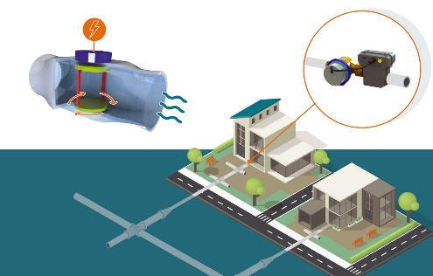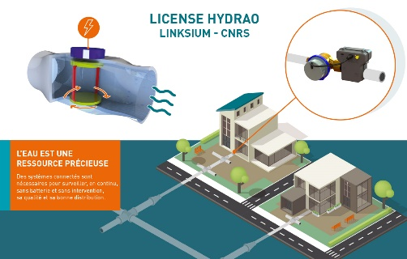

LEGI : Laboratoire des écoulements géophysiques et industriels (CNRS / Grenoble INP / UGA)
Demande de brevet français prioritaire déposée le 16/09/2020 sous le numéro FR2009393, intitulée « Dispositif de génération de courant électrique dans un circuit d’écoulement de fluide».

